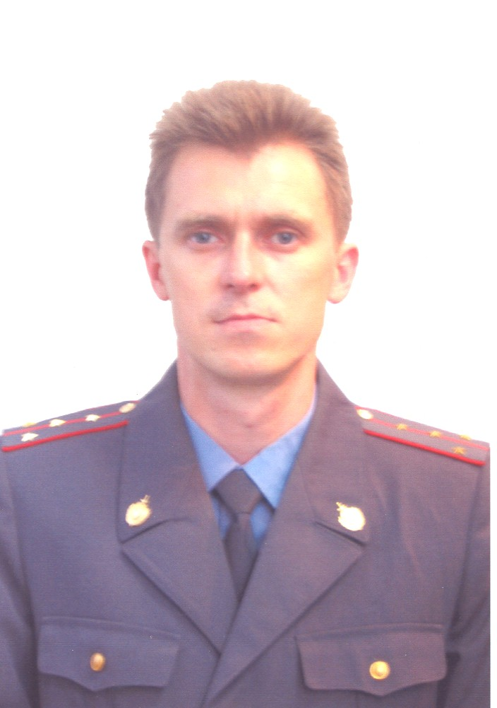  194017 Россия г.Санкт-Петербург ул.Рашетова 13-2-63 | Телефон +7-921-998-85-44  Электронная почта mentspb@yandex.ru
Подлесный Игорь Петрович
Сведения о себе | - Год и место рождения: 1968 год ЧИАССР  - Национальность: русский  - Семейное положение: женат  - Дети: две дочери 15-ти и 5-ти лет
Образование | - 1983-1987 ГТМУ специальность: техник-электромеханик периферийных устройств ЕС ЭВМ  - 1991-1995 ССШМ специальность: юрист  - 2001 УЦ МЧС РФ начальник штабов ГО и ЧС
Профессиональные интересы | - Организация и осуществление комплексной и специализированной безопасности бизнеса. Организация и осуществление физической охраны объектов, «внутренняя безопасность», расследование происшествий, их профилактика.
Профессиональные навыки | - Организация и реализация комплексной безопасности деятельности бизнес - центров, апартотелей, торговых комплексов, технопарков;  - Проведение тендеров по обеспечению объектов техническими системами безопасности;  - Опытный пользователь ПК, офисной и другой техники;  - Создание концепций по направлению комплексной и специализированной безопасности;  - Аналитическая работа по направлению;  - Разработка и сопровождение баз данных;  - Подготовка документации, составление бизнес-планов и отчётов;  - Планирование и руководство работой значительного по численности коллектива;  - Проведение оперативно-розыскных мероприятий;  - Представление интересов компании в государственных, общественных и др. учреждениях;  - Организация взаимодействия с государственными структурами (МВД, налоговой инспекцией, МЧС – ГосПожНадзор и т.п.).
Опыт работы | 1990-2001 служба в МВД  - 1990-1993 Постовой милиционер, командир отделения, зам. командира взвода  - 1993-2001 Участковый инспектор Выборгского РУВД г.СПб  2002-2003 начальник СБ «Управляющей компании «Бекар»  - общая организация «Службы администраторов» на объектах компании (семь бизнес – центров и торговый комплекс)  - разработка концепций исполнения контрольно-пропускного режима путём оптимального совмещения сил физической охраны и технических средств для 10 действующих и более 5-ти «перспективных» объектов;  - подготовка «Рабочих заданий» на обеспечение объектов техническими системами безопасности (охранное видеонаблюдение и сигнализация, противопожарная сигнализация), проведение тендеров среди фирм-интеграторов;  - контроль за вводом в эксплуатацию технических систем безопасности, пользовательские навыки (охранное видеонаблюдение: цифровые - «Goal», модельный ряд «Видео Инспектор» и «VideoNET», цифровые регистраторы импортного производства США, Израиль, Тайвань и Япония, аналоговые записывающие устройства – видеомагнитофоны; комплексная охранная сигнализация «Контур» и т.д.)  - сбор и анализ информации (внешней и внутренней) по направлению безопасности функционирования объектов;  - разработка, ввод и сопровождение системы «внутренней безопасности»;  - осуществление оперативно-розыскных мероприятий;  - организация взаимодействия с территориальными подразделениями ОВД, районными отделами МЧС – ГосПожНадзора и т.д.  - разработка и ввод программ улучшения корпоративных взаимоотношений в коллективе компании.  2005 – по настоящее время служба в МВД  - старший инспектор «по связям с общественными объединениями правоохранительной направленности» ОУУМ МОБ УВД по Василеостровскому району СПб;  - организация взаимодействия с частными охранными и детективными предприятиями, службами безопасности и общественными объединениями правоохранительной направленности (ДНД);  - совместная работа с администрацией города, территориального Управления Василеостровского района, налоговой инспекцией, МЧС и другими государственными, общественными и частными (коммерческими) структурами;  - организация, сопровождение, руководство и контроль за осуществлением мероприятий по обеспечению безопасности на массовых мероприятиях (Саммит 2006, Экономические форумы, Алые паруса и др.);  - взаимодействие со СМИ.
Другая деятельность | 2000 – 2004 год депутат Муниципального Совета  - Председатель постоянной комиссии по административно-правовым вопросам, ГО и ЧС;  - Совместная работа с профильными комиссиями Администрации г. СПб и Законодательного Собрания г. СПб;  - Член постоянной комиссии по жилищно-коммунальному хозяйству и благоустройству, ответственный по избирательному округу;  - 2000-2002 г. член административной комиссии Территориального управления Администрации г.СПб по Выборгскому району.  1999 – по настоящее время  - Творческая деятельность, юмористические рассказы.
Интересы и увлечения | Саморазвитие:  Аналитическое исследование политической и криминогенной ситуации. Анализ, расчёт и прогнозирование социальных явлений.  Фото и видеосъёмка:  Съёмка, монтаж фото- и видео- материала на программных средствах ПК, создание презентаций, музыкальных клипов, любительское кино.  Спорт:  1-й разряд по военизированному кроссу и прикладным видам (бег, стрельба); КМС по баскетболу; Спортсмен-парашютист (международная лицензия).

